ОПТИМИЗАЦИЯ ПАРАМЕТРОВ РАБОЧИХ ОРГАНОВ ДЛЯ
ПОДГОТОВКИ ЛИСТЬЕВ ТАБАКА К СУШКЕ

Огняник А.В., канд. техн. наук, Виневский Е.И., д – р техн. наук

ГНУ Всероссийский научно – исследовательский институт табака, махорки и табачных изделий Россельхозакадемии, г. Краснодар

Табак доставляют с поля к сушильным установкам в различного рода таре: ряднушки, контейнеры, в которых табак лежит хаотично и в слежавшемся состоянии. Для разборки и равномерной укладки этой массы в контейнер приходится затрачивать ручной труд.
Для подготовки большого объема листьев табака к сушке (порядка 6-7 тонн в день) необходимо разработать принципиально новые средства механизации, связанными между собой в единую систему, которая обеспечивает сквозную механизацию всего технологического цикла и позволяет свести к минимуму, а порой и исключить ручные манипуляции табачными листьями.
К настоящему времени разработана технологическая схема и рабочие органы технологической линии расщепления свежеубранной табачной массы с дальнейшей полистной подачи и с равномерной раскладкой по всей площади в контейнер сушки. Линия позволяет снизить степень повреждения пластинки листьев, повысить уровень расщипки табачной массы убранной машинным способом. Наличие в линии прорезателя позволяет снизить затраты топлива на сушку табачной массы на 30%.
Технологическая линия для подготовки листьев табака к сушке представлена на рисунке 1.

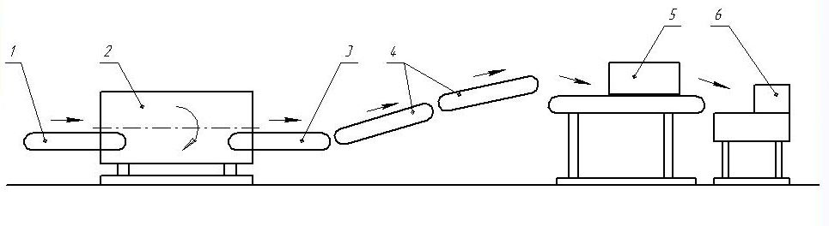

Рис. 1. Технологическая схема линии подготовки листьев табака к сушке с закреплением листьев табака на шнур
1 - подающий транспортер, 2 - барабан расщипки, 3 - консольный выносной транспортер, 4 - растягивающие транспортеры, 5 - прорезатель, 6 – табакопришивная машина.

Целью работы являлась оптимизация технико - эксплуатационных параметров и режимов работ технологической линии, обеспечивающих полистную подачу листьев табака к табакопришивной машине.
Материалом для исследований служили свежеубранные и вытомленные листья табака сорта Юбилейный, Трапезонд, как убранные вручную, так и машинной уборки.
Табак доставляли с поля в ряднушках. Снимали рядно и порциями вручную загружали табак на подающий транспортер, откуда он попадал в барабан, где расщипывался и удалялся из барабана выносным транспортером. Затем табак направлялся на транспортер прорезателя и проходя вальцы с ножами прорезался, подавался на пришивную машину, где сшивался в шнуры.
Барабан устанавливали под углами 2, 4, 6, 8, 10 градусов. Для каждого угла готовили порцию в 100-200 листьев, массой 4-8 кг в трех повторностях. Каждую повторность проводили до тех пор, пока последний лист не окажется в контейнере. Включали барабан и исследовали каждую повторность. Начало работы соответствовало пуску барабана. Фиксацию времени производили в момент, когда первый лист ложился на выносной транспортер и в момент, когда последний лист ложился в контейнер.

Оптимизированы параметров рабочего органа для полистного разделения пачек табачных листьев. Установлено влияние угла наклона барабана (от 6 до 8 градусов), частоты вращения барабана (6 до 21 мин⁻¹) и количества внутренних лопастей барабана (от 2 до 6 штук) на производительность и степень расщипки пачек табачных листьев.
Уравнение поверхности отклика для производительности в кодированных значениях факторов от взаимодействия угла наклона, частоты вращения, количества внутренних лопастей имеет следующий вид:
(1)
где Y - производительность, кг/ч; $X_{1}$ - угол наклона, град; $X_{2}$ - частота вращения, мин⁻¹; $X_{3}$ - количество лопастей, шт.
Установлено, что для достижения оптимальной производительности необходимо обеспечить частоту вращения 16-17 мин⁻¹, количество лопастей от 4 до 6 штук, при угле наклона барабана от 6 до 7 град.
Уравнение поверхности отклика для степени расщипки пачек листьев табака в кодированных значениях факторов от взаимодействия угла наклона, частоты вращения, количества внутренних лопастей имеет следующий вид:
(2)
где Y – степень расщипки, %; $X_{1}$ – угол наклона, град; $X_{2}$ – частота вращения, мин⁻¹; $X_{3}$ – количество лопастей, шт.
Для наглядности графики производительности и степени расщипки сведены на одни графики попарно (рис. 2 - 4). На основании анализа полученных графиков можно прийти к следующим выводам, что для достижения оптимальной производительности в сочетании со степенью расщипки, необходимы следующие рабочие настройки барабана расщипки: частоту вращения 16-17 мин⁻¹, количество лопастей 6 штук, угол наклона барабана 7 град.

Рис. 2. Влияние частоты вращения барабана на производительность и степень расщипки при угле наклона барабана 6 град
Рис. 3. Влияние частоты вращения барабана на производительность и степень расщипки при угле наклона барабана 7 град
Рис. 4. Влияние частоты вращения барабана на производительность и степень расщипки при угле наклона барабана 8 град

Ведомственными испытаниями экспериментального образца рабочего органа для разделения пачек табачных листьев в составе технологической линии для подготовки листьев табака к сушке установлено, что предложенные параметры и режимы работы экспериментальных рабочих органов позволили достичь ориентированной полистной подачи табака, механизировать ручной труд и снизить затраты труда до 2,06 – 3,82 раз (рис. 5).

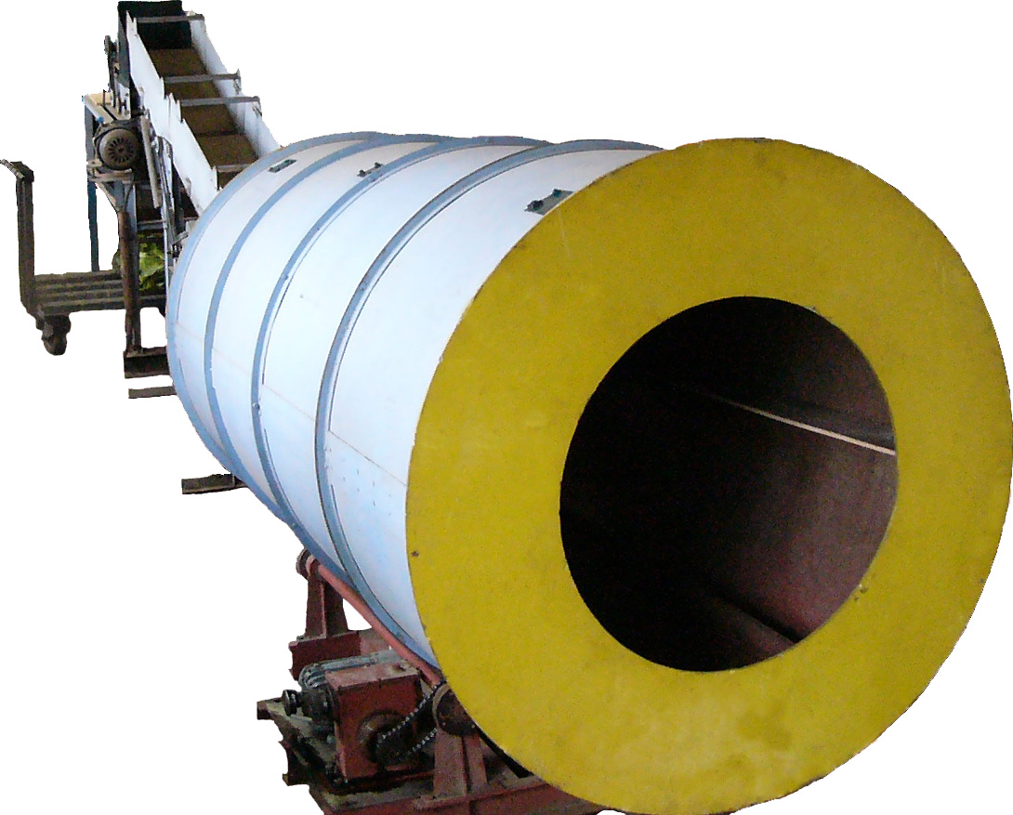

Рис. 5. Экспериментальный образец устройства для полистного разделения пачек табачных листьев

